**Липецкий государственный технический университет**

Университетский колледж

Кафедра автоматизированных систем управления

Лабораторная работа №5

по «Технология разработки программного обеспечения»

Работа со списками. Операции над списками в

Python

Студент Щеглов Д.A

Группа T-ИС-20

Руководитель Муравейко А.Ю.

Липецк 2022г.

**Оглавление**

Цель работы 3

Вариант 6 4

Текст программы 1 4

Пример выполнения программы 1 5

Текст программы 2 6

Пример выполнения программы 2 6

Вывод 7

# **Цель работы**: Изучение одномерных массивов в Python.

# **Вариант 6**

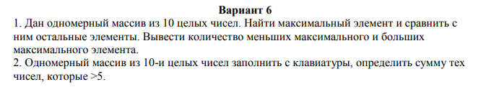

Рисунок 1.

# **Текст программы 1**

'''Python version - 3.10.2'''

arr = [1, 5, 2, 6, 121, 263, 136, 37, 6432, 1326]

max_el = max(arr)

min_count = 0

max_count = 0

for i in arr:

if i == max_el:

pass

if i > max_el:

max_count += 1

elif i < max_el:

min_count += 1

print(f'{max_el} more {i}')

print(f"MAX ELEMENT: {max_el}\nMAX_COUNT: {max_count}\tMIN_COUNT: {min_count}")

# **Пример выполнения программы 1**

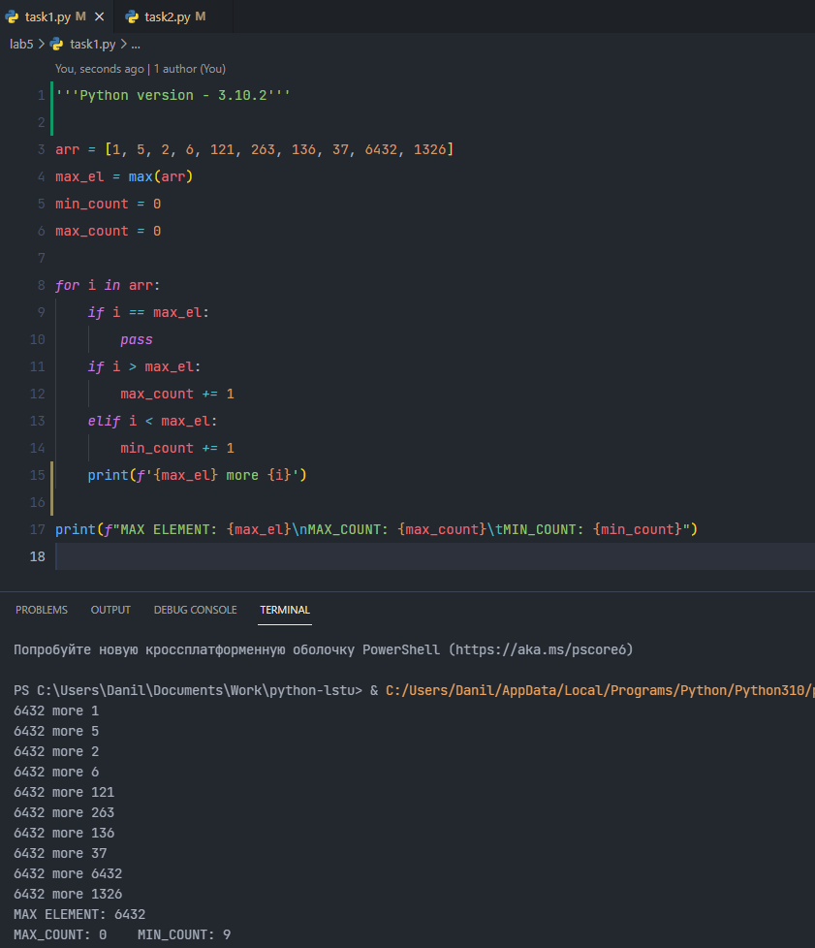

Рисунок 2.

# **Текст программы 2**

'''Python version - 3.10.2'''

arr = []

res = 0

for i in range(0, 10):

number = int(input(f"Input {i+1} element: "))

arr.append(number)

if number > 5:

res += number

print(f"Source array {arr}")

print(f"Result {res}")

# **Пример выполнения программы 2**

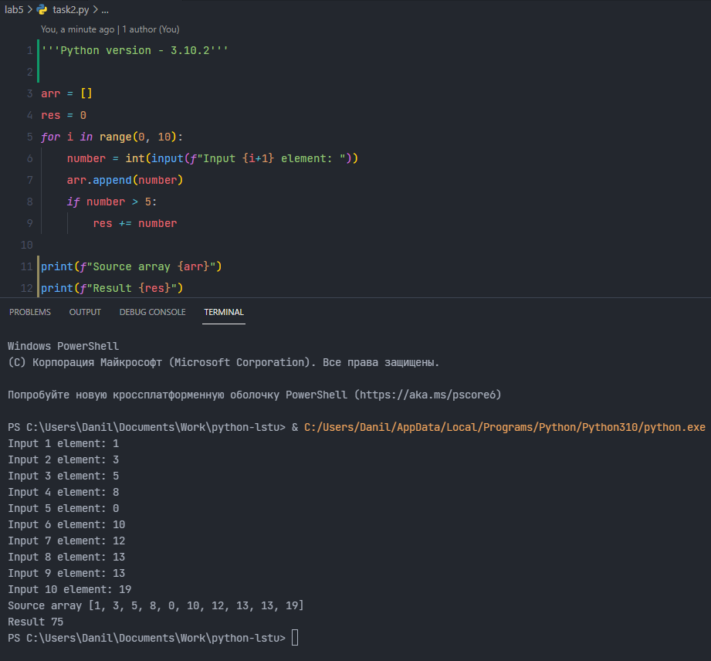

Рисунок 3.

# **Вывод**

Изучил принцип работы с одномерными массивами в Python